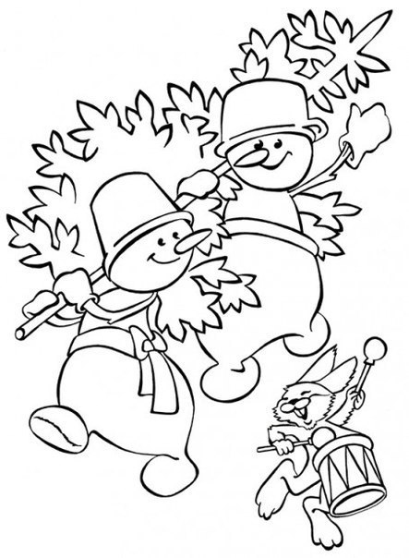**ЗИМНИЕ ПАЛЬЧИКОВЫЕ ИГРЫ**.  
  
Зайка серенький сидит

И ушами шевелит

Вот так, вот

Он ушами шевелит (массируем ушки).

Зайке холодно сидеть,

Надо лапочки согреть.

Вот так, вот так

Надо лапочки согреть (растираем ладошки).

Зайке холодно стоять,

Надо зайке поскакать.

Вот так, вот так

Надо зайке поскакать (прыгаем).

Зайку волк испугал!

Зайка тут же убежал!

@ @ @

Копаю, копаю лопаткой снежок (имитируем движения),

Построю из снега домок-теремок (над головой из ладошек делаем крышу).

И окна, и двери я вырублю в нем,

Почищу дорожки, посыплю песком.

А зайке скажу: «Приходи ко мне жить!

Мы будем, зайчишка, с тобою дружить!»

@ @ @

Раз, два, три, четыре, пять *(Загибаем пальчики по одному)*

Мы во двор пришли гулять. *(«Идём» по столу указательным и средним пальчиками)*

Бабу снежную лепили*, («Лепим» комочек двумя ладонями)*

Крошками её кормили, *(Крошащие движения всеми пальцами)*

С горки мы потом катались, (*Проводим указательным пальцем пр.р. по ладони л.р.)*

А ещё в снегу валялись. *(Кладём ладошки на стол то одной стороной, то другой)*

Все в снегу домой пришли*. (Отряхиваем ладошки)*

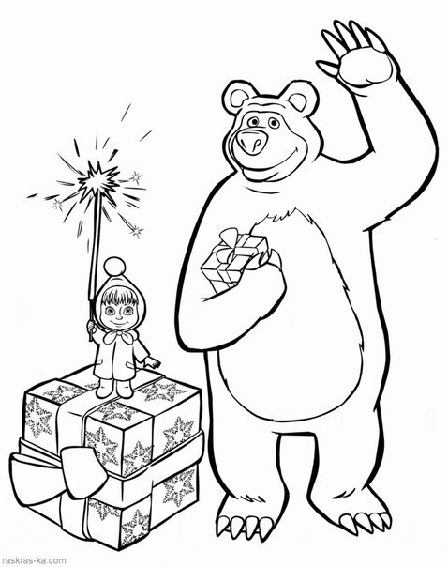Съели суп и спать легли*. (Движения воображаемой ложкой, руки под щёки)*

@ @ @

Маша варежку надела,

Ой, куда я пальчик дела? (загибаем большой палец)

Нету пальчика, пропал,

В свой домишко не попал.

Маша варежку сняла.

Поглядите-ка, нашла! (высовываем пальчик)

Ищешь, ищешь, не найдешь.

Здравствуй, пальчик (пальчик здоровается, кивает),

Как живешь?  
 @ @ @

Белый пух, снежный пух,

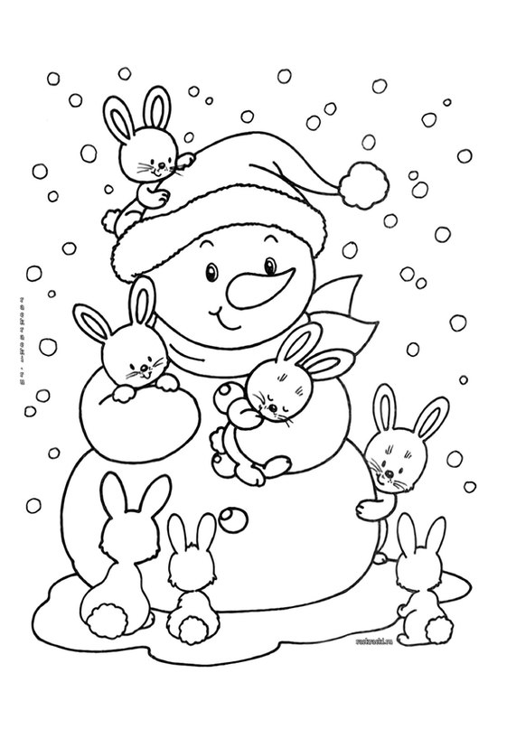Все-все-все в пуху вокруг.

Пух на шапках (показываем на названные вещи),

Пух на шубках,

Пух на бровках,

Пух на губках.

Как щекотно — ух! (щекочем талию)

Кто щекочет — пух!

@ @ @

Медведь в берлоге крепко спит,

Всю зиму до весны сопит.

Спят зимою бурундук,

Колючий ежик и барсук (загибаем пальчики).

Только заиньке не спится (показываем большой палец).

Убегает от лисицы (вращаем пальцем).

Мелькает он среди кустов,

Напетлял — и был таков (соединяем большой палец правой руки с указательным пальцем левой и наоборот)!

@ @ @

Ветер тучу-мельницу

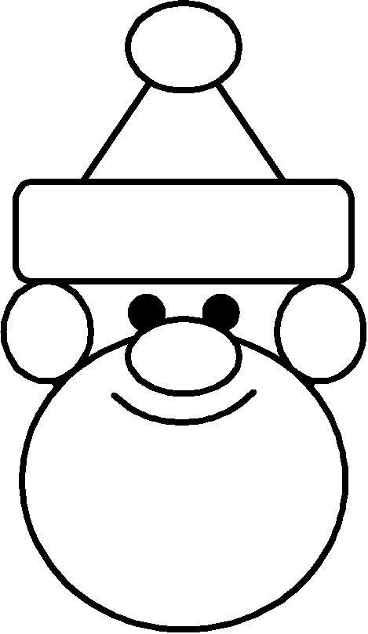Крутит во весь дух (крутим ручками, словно мельница).

И на землю стелется

Белый-белый пух (встряхиваем ладошки).

Закрывайте окна,

Закрывайте двери (соединяем ладошки вместе).

Закрывайте уши (закрываем ушки),

Закрывайте нос (закрываем нос).

Ходит, бродит по дорогам

Старый дедушка Мороз (ходим указательным и средним пальцами)

Щиплет уши, щиплет нос,

Щиплет щёчки дед Мороз (щипаем названные части тела).

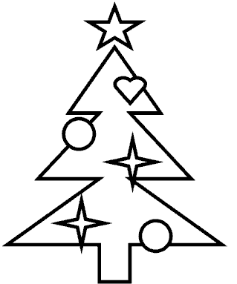 @ @ @

Посмотри: на нашей елке (сложить ладошки вместе)

Очень колкие иголки.

От низа до макушки (показываем низ и верх)

Висят на ней игрушки —

Звездочки и шарики, (сложить две руки, словно шарик)

Яркие фонарики (крутим фонарики).